**大西行政村全面建成小康社会大事记**

**大西行政村基本情况简介**

大西行政村位于艾亭镇中西部，我村洪庄河南省仅一河之隔，东临艾北、西接桃花村、南临艾西、北与王新村相邻，全村耕地总面积6136.61亩，辖22个自然村；共1311户、6064人；外出劳动力3100余人，主要分布在上海、浙江、江苏等地区；主要农作物有小麦、玉米、红薯、花生、芝麻等。大西村是非贫困村，共有贫困户236户646人，现已实现全村脱贫。

**二零一五年**

2015年9月，大西行政村由原大西行政村、泥巴洼行政村合并而成。

**二零一八年**

党群服务中心建成投入使用，极大改善办公条件，提升为群众服务能力。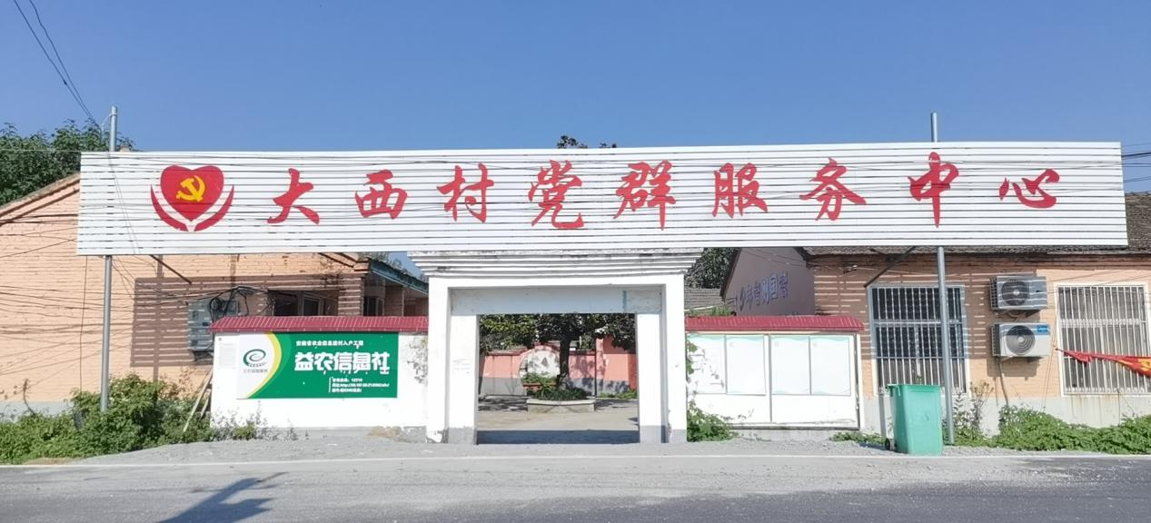

**二零一九年**

2018年以来我村新建了8座公厕，方便了广大群众，解决了群众的如厕卫生问题。

2019年沟塘清淤整村全覆盖，人居环境得到了很大的提升。